**牛码**

**资源管理子计划书**



版本号：[1.0.0.20230319]

拟制人：钟宇迪 32001283

审核人：魏秋雨 32001210

批准人： 杨 枨 老 师

苏 奎 老 师

|  |  |  |
| --- | --- | --- |
| 文件状态：  [ ] 草稿  [√] 正式发布  [ ] 正在修改 | 文件标识： | SRA2023-G20-资源管理子计划书 |
| 当前版本： | 1.0.0 |
| 作者： | 钟宇迪 |
| 完成日期： | 2023-03-19 |

文档修订记录

|  |  |  |  |  |  |  |  |
| --- | --- | --- | --- | --- | --- | --- | --- |
| 版本 | 修订人 | 参与者 | 修订日期 | 修订状态 | 修订说明 | 审批日期 | 审核人 |
| 1.0.0 | 钟宇迪 | 钟宇迪 | 2023-03-19 | 首次编写 | 正式发布 | 2023-03-19 | 魏秋雨 |

目录

1 识别资源 3

2 获取资源 3

3 角色与职责 3

3.1 角色 3

3.2 职权 4

3.3 职责 4

3.4 能力 4

4 项目组织图 5

5 项目团队资源管理 5

6 培训 5

7 团队建设 5

8 资源控制 6

9 认可计划 6

## 1 识别资源

项目主要分为两种资源，人力资源和实物资源。人力资源主要为小组成员及用户代表；事物资源则主要为小组成员的个人电脑及一些可以使用的软件资源，如在学校正版软件网站下载office常规套组、从网上下载project等。

## 2 获取资源

人力资源主要来源于我们G20小组的成立。小组是课程开始时期组建的，所以人力资源已经具备。

实物资源包括个人电脑及一些其他软件。其中个人电脑每位成员都有配备，而软件资源像project,office等软件由小组成员按照各自的需求去网上获取。

## 3 角色与职责

### 3.1 角色

在项目中，某人承担的职务或分配给某人的职务。我们组的分工如下图所示：



### 3.2 职权

使用项目资源、做出决策、签字批准、验收可交付成果并影响他人开展项目工作的权力。在该项目中，每个人的职权如下：

杨枨老师、苏奎老师：任务发起者。签字批准、验收可交付成果的权力。

魏秋雨：项目经理。使用项目资源、做出决策的权力。其他的还有例如生产指挥权、项目人事权、财物支配权、技术决策权、项目采购权等。

吾守铭：小组组员。参与决策、开展项目工作的权力。

王雨豪：小组组员。参与决策、开展项目工作的权力。

钟宇迪：小组组员。参与决策、开展项目工作的权力。

张拓：小组组员。参与决策、开展项目工作的权力。

### 3.3 职责

为完成项目活动，项目团队成员必须履行的职责和工作。在该项目中，每个人的职责如下：

魏秋雨：项目经理。对整个项目负完全责任。要使用项目资源、做出决策。要定期召开团队成员会议。

吾守铭：小组组员。参与决策，进行项目实施。

王雨豪：小组组员。参与决策，进行项目实施。

钟宇迪：小组组员。参与决策，进行项目实施。

张拓：小组组员。参与决策，进行项目实施。

### 3.4 能力

为完成项目活动，项目团队成员需具备的技能和才干。 如果项目团队成员不具备所需的能力，就不能有效地履行职责。在该项目中，每个人的能力如下：

魏秋雨：项目经理。要具有计划能力，具有跨界思维，具有过程控制能力，具备文档能力，总结汇报能力等多种能力。

吾守铭：小组组员。要具有一定的文档能力和软件需求相关知识。

王雨豪：小组组员。要具有一定的文档能力和软件需求相关知识。

钟宇迪：小组组员。要具有一定的文档能力和软件需求相关知识。

张拓：小组组员。要具有一定的文档能力和软件需求相关知识。

注： 一旦发现成员的能力与职责不匹配，就应主动采取措施，如

[1] 安排培训

[2] 招募新成员

[3] 调整进度计划

[4] 调整工作范围

## 4 项目组织图

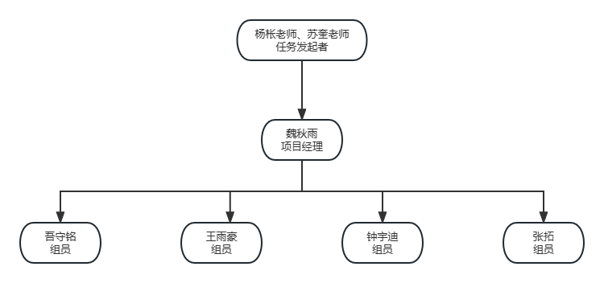

## 5 项目团队资源管理

项目团队由承担特定角色和职责的个人组成，他们为实现项目目标而共同努力。项目经理因此应在获取、管理、激励和增强项目团队方面投入适当的努力。尽管项目团队成员被分派了特定的角色和职责，但让他们全员参与项目规划和决策仍是有益的。团队成员参与规划阶段，既可使他们对项目规划工作贡献专业技能，又可以增强他们对项目的责任感。

规划资源管理是定义如何估算、获取、管理和利用团队以及实物资源的过程。本过程的主要作用是，根据项目类型和复杂程度确定适用于项目资源的管理方法和管理程度。

控制资源是确保按计划为项目分配实物资源，以及根据资源使用计划监督资源实际使用情况，并采取必要纠正措施的过程。本过程的主要作用是，确保所分配的资源适时适地可用于项目，且在不再需要时被释放。

## 6 培训

针对项目成员的培训策略。在该项目中，培训策略如下：

在本门课程中我们学到了很多软件需求的相关知识，按理是可以凭借课堂上学来的知识完成该项目。但不排除有些内容课上没有涉及，所以遇到没见过的难题，我们可以通过从网上搜寻答案、询问老师或者翻阅相关书籍的手段解决，从而达到培训的目的。

## 7 团队建设

建设项目团队的方法。在该项目中，我们是在课上建设的项目团队，为了完成课程项目而聚在一起，组成一组。建设团队是提高工作能力，促进团队成员互动，改善团队整体氛围，以提高项目绩效的过程。团队可以经常召开小组会议，维持较好的心态，从而改进团队协作、增强人际关系技能、减少摩擦以及提升整体项目绩效。

## 8 资源控制

依据需要确保实物资源充足可用、并为项目需求优化实物资源采购，而采用的方法。在该项目中，人力资源主要为小组成员及用户代表；事物资源则主要为小组成员的个人电脑及一些可以使用的软件资源。这些资源都是可靠且不易缺失的，如有缺失将会有相应的方法，比如成员生病了就将他的任务分配给各个组员、电脑坏了就去维修、软件失效了就重新安装。

## 9 认可计划

将给予团队成员哪些认可和奖励，以及何时给予。在本项目中，每个组员的贡献度将会以组员评分的方式得出，期间表现优异的组员将获得更高的分数，以此能获得更高的绩点，除此之外还能获得组内成员的认可。